**EXMO. SR. PRESIDENTE DA CÂMARA MUNICIPAL DE SUMARÉ**

Pelo presente e na forma regimental, requeiro que seja concedido o **Diploma de Honra ao Mérito “Anita Garibaldi”**, a Senhora Maria Belintane.

**Biografia**

Maria Belintane, é casada, mãe e professora. Foi servidora pública municipal atuando na Secretaria de Educação. Tem 30 anos de experiência nos diversos níveis do ensino público e particular. É Doutora em Educação pela Unicamp, uma das criadoras do Projeto Qualidade de vida e Consumo Consciente. Pesquisa sobre crianças, família, dinheiro e consumo. Elabora propostas para auxiliar crianças, jovens, adultos, professores a resistirem aos apelos do consumo e conhecerem o mundo econômico.

Sua **paixão,**que já tem mais de 30 anos, é a **Educação,**especialmente como ensinar de maneira significativa e eficiente. Sua trajetória na educação pública deu-lhe a oportunidade de **observar, analisar e propor soluções para as mais diversas necessidades e grupo de pessoas:** famílias, alunos, professores, funcionários.  
  
 Ministra oficinas, cursos, palestras e rodas de conversa para professores e especialistas em educação, para mães, pais, avós, instituições do terceiro setor, empresas e quem mais quiser conversar sobre consumismo, finanças, mudança de comportamento e os desafios de educar no século XXI.

Sendo assim, é devido a sua reluzentetrajetória na área social e educacional de nossa cidade e de nosso país. Diante do exposto, é de todo mérito e justo o reconhecimento pelos membros desta egrégia Casa de Leis, a indicação da Senhora Maria Belintane para o recebimento do **Diploma de Honra ao Mérito “Anita Garibaldi”.**

**Sala das Sessões, 17 de fevereiro de 2022.**

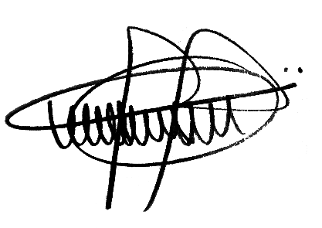

**ANDRE DA FARMÁCIA**

Vereador

Partido Social Cristão – PSC